**Dinâmica Climática e a Atmosfera (parte 1)**

|  |
| --- |
| COMPETÊNCIAS |
| **C6 -** Compreender a sociedade e a natureza, reconhecendo suas interações no espaço em diferentes contextos históricos e geográficos. |
| HABILIDADES |
| **H26 -** Identificar em fontes diversas o processo de ocupação dos meios físicos e as relações da vida humana com a paisagem.  **H27 -** Analisar de maneira crítica as interações da sociedade com o meio físico, levando em consideração aspectos históricos e(ou) geográficos. |

**01. Introdução**

***“O homem moderno é afetado pelo tempo e pelo clima, da mesma forma que seus antepassados. Mas, ao contrário dos antigos, o homem moderno não quer viver à mercê do tempo meteorológico. Ele agora quer manejar ou até mesmo planejar o controle das condições meteorológicas. Para essa finalidade, o homem necessita capacitar-se para entender os fenômenos atmosféricos de modo que possa prevê-los, modificá-los ou controla-los quando possível.”***

AYOADE, J.O. Introdução à climatologia para os trópicos. Rio de Janeiro: Bertrand Brasil, 2003.

A superfície da Terra apresenta significativas variações de um lugar para outro. A formação e a existência de paisagens singularizadas e diferenciadas se devem, em grande parte, à combinação resultante da atuação de múltiplos agentes naturais, como a estrutura geológica, o relevo, o clima, o solo, os rios, a vegetação, a fauna etc. Dessa forma, conclui-se que a paisagem não deve a apenas um desses agentes isoladamente, mas à atuação conjugada e associada de vários deles.

Entre esses vários agentes naturais, reesposáveis pela diferenciação espacial das paisagens terrestres, o clima assume um significado expressivo na configuração externa da paisagem, visto que influencia outros elementos, como a vegetação, o solo e o relevo, e é influenciado por eles.

De acordo com Troppmair (2004), a distribuição espacial das formações e associações vegetais (biomas) está intimamente ligada ao clima; em regiões semelhantes no aspecto climático encontram-se geobiocenoses e paisagens semelhantes.

Ainda de acordo com o autor, metade das espécies animais do planeta tem sua área de ocorrência nos trópicos, mais precisamente nos 7% da superfície do globo, cobertos por florestas tropicais. Isso se deve, ao fato de as zonas temperadas terem sofrido o rigor das glaciações, que sacrificaram inúmeras espécies e “empurraram” outras às regiões mais quentes. Por outro lado, próximo aos trópicos, o ambiente permaneceu estável, o que facilitou o desenvolvimento de ecossistemas mais ricos e complexos, adaptados a um clima de pouca variação. “Muitos vegetais e animais estão excluídos de regiões que apresentam temperaturas extremas, pois estas realizam papel seletivo” (TROPPMAIR, 2004).

O clima intervém, ainda, na formação dos solos, na decomposição das rochas, na elaboração das formas de relevo, no regime dos rios e das águas subterrâneas, no aproveitamento dos recursos econômicos, na natureza e no ritmo das atividades agrícolas, nos tipos de cultivos praticados, nos sistemas de transporte e na própria distribuição dos seres humanos na Terra.

Assim, “os processos geomorfológicos, pedológicos e ecológicos, bem como as formas que eles originam, só pode ser devidamente compreendidos com referência ao clima predominante na atualidade e no passado” (AYOADE, 2003).

**02. Atmosfera terrestre**

A atmosfera, palco dos eventos meteorológicos, pode ser descrita como uma camada fina de gases sem cheiro, sem cor e sem gosto que envolve e acompanha a Terra em todos os seus movimentos. É composta de gases que se encontram junto à superfície terrestre, que se tornam rarefeitos e desaparecem com a altitude. A atmosfera alcança uma altura (espessura) de cerca de 800 km a 1.000 km e liga-se à Terra pela força da gravidade. Caracteriza-se, ainda, por apresentar uma espessura menor na região equatorial e maior sobre os polos, em razão da forma característica do planeta (geoide) (AYOADE, 2003).

A atmosfera é constituída por uma combinação de diversos gases, como nitrogênio e oxigênio (que somam cercam de 99%), os chamados gases raros (argônio, neônio, criptônio e xenônio), o dióxido de carbono, o ozônio, o vapor d’água, o hélio, o metano, o hidrogênio etc. Além desses gases, há na atmosfera partículas de pó, cinzas vulcânicas, fumaça, matéria orgânica e resíduos industriais em suspensão, os quais são denominados aerossóis, termo usualmente reservado para partículas materiais exceto água e gelo. Os aerossóis são importantes na atmosfera como absorvedores e dispersores de radiação e como participantes de vários ciclos químicos. Contudo, destacam-se, especialmente nas camadas mais baixas, o nitrogênio (N2) e o oxigênio (O2), embora os demais desempenhem importante papel no balanço atmosférico, pois absorvem, refletem e/ou difundem tanto a radiação solar como a reirradiação terrestre.

A composição e as condições físicas da atmosfera não são uniformes em toda a sua espessura, mas variam de modo acentuado. Assim, a atmosfera divide-se em diversas camadas ou estratos superpostos. De acordo com Ayoade (2003), evidências provenientes de radiossondas, foguetes e satélites, indicam que a atmosfera está estruturada em três camadas relativamente quentes separadas por duas camadas relativamente frias com camadas de transição entre as cinco camadas principais denominadas “pausas”.

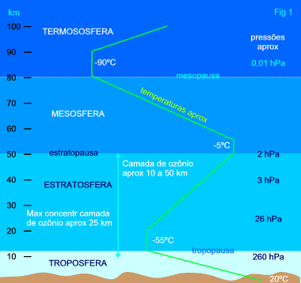

Fonte: <http://www.mspc.eng.br/temdiv/terra_0210.shtml> Acesso: 28/04/2017.

Várias camadas foram reconhecidas dentro da atmosfera, porém, até agora, não há consenso sobre sua terminologia e quantidade. Geralmente, são reconhecidas as seguintes camadas:

**a) TROPOSFERA** É a camada mais baixa da atmosfera, estendendo-se até mais ou menos 12 km. Essa camada se estende a partir da superfície até a altura de 14/16 km nas zonas equatoriais e até 8/10 km nas zonas polares, pois nessas últimas as baixas temperaturas promovem a contração dos componentes atmosféricos. Nela, ocorrem a maior parte dos “meteoros”, ou seja, os fenômenos ocorridos na atmosfera que podem ser aéreos ou mecânicos (ventos), acústicos (trovão), aquosos (chuva), óticos (arco-íris) ou elétricos (raios). Contém perto de 74% e a quase totalidade do vapor d’água e dos aerossóis. Na troposfera, a temperatura diminui a uma taxa média de 0,6 ºC a cada 100 m. O limite superior da troposfera, denominado tropopausa, corresponde às zonas de temperaturas mais baixas. Nota-se que sua posição em altitude varia da mesma maneira que os limites da troposfera sendo mais alta na região do Equador e mais baixa nas regiões polares. “Sendo a tropopausa mais baixa nos polos, sua temperatura diminui somente até – 33 ºC em média, ao passo que no Equador desde até – 63 ºC”.

**b) ESTRATOSFERA** Estende-se da tropopausa até cerca de 50 km. Nessa camada, a temperatura aumenta com a altitude chegando a 17 ºC na estratopausa. Ross (1995), menciona que na camada de ozônio a temperatura chega a 50 ºC, em virtude da absorção da radiação ultravioleta do Sol pelo ozônio (O3), que transforma em energia térmica. O ozônio é encontrado, em concentrações variáveis dentro dessa camada nas altitudes entre 20 km e 50 km, com forte concentração por volta dos 25 km de altitude. Por conseguinte, a Estratosfera possui em suas camadas superiores, uma fonte de calor, em contraste com a Troposfera. Ainda de acordo com o autor, a temperatura da camada, em geral, permanece constante até os 25 km e vai aumentando de forma lenta até os 32 km, depois disso começa a aumentar rapidamente.

**c) MESOSFERA** Camada que se estende da estratopausa até cerca de 80 km de altitude, apresentando queda de temperatura de -3,5 ºC por quilometro. No seu limite superior (mesopausa), observa-se a temperatura mais baixa da atmosfera, cerca de -90 ºC. No que se refere à sua composição, a mesosfera contém uma pequena parte de ozônio e vapores de sódio. É a camada protetora.

**d) TERMOSFERA (Ionosfera)** Estende-se da mesopausa até cerca de 500 km de altitude e é bastante rarefeita. Aqui, a atmosfera é muito afetada pelos raios X e pela radiação ultravioleta, o que provoca ionização ou carregamento elétrico. As camadas inferiores da Ionosfera desempenham um papel muito importante nas transmissões de rádio e televisão, já que refletem ondas de diversos comprimentos emitidos da Terra, o que possibilita sua captação pelas emissoras. O limite da superior denomina-se Termopausa. Aqui, a temperatura aumenta com a altitude em razão da absorção da radiação ultravioleta pelo oxigênio atômico.

**e) EXOSFERA** Estende-se da termopausa até uns 800 a 1.000 km de altitude. Predominam os átomos de hidrogênio e hélio (mais leves). Aqui, a atmosfera vai se rarefazendo, tendendo ao vácuo. A densidade atmosférica é igual a do gás interespacial que a circunda. Ocorrem elevadíssimas temperaturas e grande incidência de poeira cósmica.

**OBS.: QUAL A FUNÇÃO DA ATMOSFERA?**

**a) Filtro –** cerca de dois terços dos raios solares são barrados pela atmosfera, impedindo, dessa maneira, que os raios em excesso ou nocivos à vida cheguem à superfície terrestre;

**b) Proteção –** constantemente a atmosfera é atingida por fragmentos de astros que se desintegram ao se chocarem com ela;

**c) Conservação –** é a propriedade que a atmosfera tem de conservas o calor, que foi absorvido durante o dia, impedindo durante a noite seu escape em demasia.

**OBS.:** Além das cinco camadas principais e das “pausas” entre elas, destacam-se duas outras camada atmosféricas: a ionosfera, que agrega parte da mesosfera e toda a termosfera, e a camada de ozônio ou ozonosfera, situada na baixa estratosfera.

**OBS.:** **CAMADA DE OZÔNIO** Diferentemente do oxigênio, o ozônio é um gás tóxico que não só prejudica os seres humanos por não se concentrar na superfície terrestre. Sua presença na atmosfera decorre de reações químicas produzidas pela ação da radiação solar nas moléculas de oxigênio. Por isso, a “fonte natural” de ozônio produz continuamente novas moléculas desse gás.

Entre as radiações solares, as mais nocivas são as de ondas curtas, também denominadas raios ultravioleta, os quais se dividem em três tipos: UVA, UVB e UVC.

A camada de ozônio impede que a totalidade dos raios UVC e a maioria dos UVB cheguem à superfície terrestre. No entanto, boa parte da radiação UVA, assim como uma pequena parcela dos raios UVB, a atinge. Exposições prolongadas a esse tipo de radiação podem causar diversos problemas a muitos seres vivos e afetar a cadeia alimentar. Há vários estudos sendo conduzidos, por exemplo, sobre os efeitos que uma maior exposição pode trazer ao plâncton marinho, essencial para a fotossíntese. Nos seres humanos, os órgãos mais expostos a essa radiação, como a pele e os olhos, são os mais afetados, podendo originar doenças degenerativas como câncer de pele e glaucoma.

Para combater o problema da degradação da camada de ozônio, em 1985, um grupo de nações formou a Convenção de Viena para a Proteção da Camada de Ozônio. Os estudos e os debates realizados pela comissão foram decisivos para que, dois anos depois (1987), fosse firmado, no Canadá, o Protocolo de Montreal, conjunto de tratados ratificado por mais de 150 países.

O Protocolo de Montreal estabeleceu metas de eliminação da fabricação e do uso de gases prejudiciais à camada de ozônio – ou seja, de substâncias químicas sintéticas denominadas clorofluorcarbonos (CFC), os quais liberam átomos de cloro que decompõem o ozônio –, sendo considerado um dos tratados internacionais mais bem-sucedidos atualmente. Os prazos determinados variaram conforme o produto e o país. Em alguns casos, o uso dos CFCs foi totalmente abolido em dez anos.

O Brasil não é uma exceção: desde a ratificação do Protocolo de Montreal, os índices mundiais de uso e fabricação de gases nocivos camada de ozônio diminuíram expressivamente. No país, as metas de 100% de eliminação fixadas entre 2010 e 2040, conforme o gás.

**03. Tempo e clima**

No estudo da atmosfera, é importante fazermos uma distinção entre dois conceitos básicos, os conceitos de Tempo e Clima. Por **Tempo** entende-se um conjunto de valores que, em um dado momento e em certo lugar, caracteriza o estado atmosférico. Trata-se de uma analise envolvendo um período de observação relativamente curto: horas, dias ou, no máximo, semanas. Assim, o tempo é uma combinação curta e momentânea dos elementos que formam o clima, ou seja, é um estado particular e efêmero da atmosfera. Já o **Clima**, refere-se às características da atmosfera inferidas de observações contínuas durante um longo período (aproximadamente 30-35 anos). O clima abrange um maior número de dados do que as condições médias do tempo numa determinada área. Ele inclui considerações dos desvios em relação às medias (isto é, variabilidade), condições extremas, e as probabilidades de frequência de ocorrência de determinadas condições de tempo.

Em geral, não sabem a diferença entre Tempo e Clima. Na grande maioria das vezes, observa-se que, no dialogo cotidiano entre as pessoas e até mesmo em textos de reportagens de jornais, os termos são utilizados sem distinção. Pode-se citar como exemplo um trecho de uma matéria jornalística em que isso ocorreu: “Apesar de receiar as consequências do clima desértico o atleta Klesst Roberto não dispensou sua corrida diária no parque Sarah Kubitschek”.

Analisando o trecho com os conceitos esclarecidos, percebe-se que a intenção do articulista era dizer que, mesmo durante o período seco em Brasília (DF), o atleta treinava no parque da cidade. Onde se lê “clima desértico”, deveria ser utilizado o termo “tempo seco”, pois o DF não apresenta clima desértico, mas sim clima tropical com tempo seco no inverno.

Por isso, que a primeira coisa a ser esclarecida, quando se inicia o estudo da Climatologia, é a diferença entre os termos Tempo e Clima, para que os equívocos como citado anteriormente deixem de acontecer. Em resumo, quando olhamos o aspecto momentâneo, estamos tratando de tempo; quando abordamos os aspectos contínuos (generalização), o objeto é o clima.

Para entendermos os tipos de tempo e os climas dos diferentes pontos da Terra, os conteúdos de Climatologia são geralmente abordados a partir dos elementos climáticos e dos fatores do clima que os condicionam, de modo a subsidiar a compreensão das características sobre os diferentes lugares em sua permanente interação com a superfície. Os **elementos do clima** são os seus componentes principais, ou seja, aqueles que se conjugam para formar o tempo atmosférico e o clima propriamente dito. Já os **fatores do clima**, provocam alterações, por vezes significativas, no clima e/ou nos seus elementos. São eles que produzem alterações e interferências diretas e/ou indiretas nos elementos climáticos e nos tipos climáticos. Dessa forma, elemento climático é aquele que caracteriza o clima de um lugar; fator climático é aquilo que causa, ou seja, determina um clima de um determinado lugar.

Os principais elementos do clima e do tempo são: temperatura, umidade do ar, pressão atmosférica, ventos, nebulosidade, insolação, radiação solar e precipitação. Quanto aos principais fatores climáticos, destacam-se: latitude, altitude, maritimidade e continentalidade, solos, vegetação, correntes marítimas, disposição do relevo e, sobretudo, interferência antrópica.

**Obs.:** Segundo Ayoade (2003), o campo da climatologia é bastante amplo e podem-se fazer subdivisões com base nos tópicos enfatizados ou na escala dos fenômenos atmosféricos ressaltados. De acordo com a escala, têm-se as seguintes divisões:

**- Macroclimatologia:** relacionada com os aspectos dos climas de amplas áreas da Terra e com os movimentos atmosféricos em larga escala que afetam o clima.

**- Mesoclimatologia:** preocupada com o estudo do clima em áreas relativamente pequenas, entre 10 km e 100 km de largura (por exemplo, o estudo do clima urbano e dos sistemas climáticos locais severos, como os tornados e os temporais).

**- Microclimatologia:** preocupada com o estudo do clima próximo à superfície ou de áreas muito pequenas, com menos de 100 m de extensão.

**Referências**

TORRES, F.T.P; MACHADO, P.J.O. Introdução à Climatologia. São Paulo: Cengage Learning, 2011.

STEINK, Ercília Torres. Climatologia fácil. São Paulo: Oficina de Textos, 2012.

AYOADE, J.O. Introdução à climatologia para os trópicos. Rio de Janeiro: Bertrand Brasil, 2003.

**Dinâmica climática e a Atmosfera (parte 2)**

|  |
| --- |
| COMPETÊNCIAS |
| **C6 -** Compreender a sociedade e a natureza, reconhecendo suas interações no espaço em diferentes contextos históricos e geográficos. |
| HABILIDADES |
| **H26 -** Identificar em fontes diversas o processo de ocupação dos meios físicos e as relações da vida humana com a paisagem.  **H27 -** Analisar de maneira crítica as interações da sociedade com o meio físico, levando em consideração aspectos históricos e(ou) geográficos. |

**01. Temperatura (elemento climático)**

Como acontece o processo de aquecimento do ar atmosférico?

De acordo com Tubelis e Nascimento (1984), em média, 100% da energia do sol que chega à atmosfera, cerca de 40% incidem sobre as nuvens, desse total, 1% é absorvido e 25% são refletidos e se perdem no espaço, chegando apenas 14% à superfície. Dos demais 60% que incidem sobre as áreas sem cobertura de nuvens, 7% são refletidos por aerossóis e 16% são absorvidos por gases atmosféricos, chegando 37% à superfície. Dois 51% que chegam à superfície, subtraem-se 5%, que são refletidos pela própria superfície. Assim, aproximadamente 46% da energia que incide sobre a atmosfera é absorvida pela superfície terrestre.

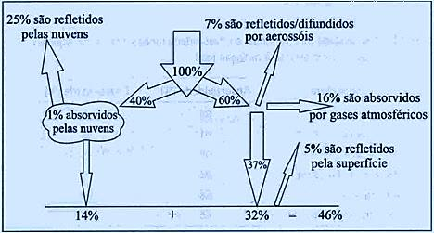

*Esquema do balanço de radiação solar médio*

Fonte: http://professormarciosantos3.blogspot.com.br/2014/02/aula-4-radiacao-solar-insolacao-e.html Acesso: 24/03/2017

**Obs.:** A radiação solar, ao atravessar a atmosfera, é atenuada por três processos: **difusão** (espalhamento pelas partículas da atmosfera, como gases, cristais e impurezas): uma parte dessa radiação difundida é, portanto, devolvida ao espaço, enquanto outra parte atinge a superfície e é chamada radiação difusa; **absorção** (absorção seletiva por certos constituintes atmosféricos para certos comprimentos de ondas, como a absorção da radiação ultravioleta pelo ozônio (O3); **reflexão** (a reflexão pelas nuvens depende principalmente da espessura, estrutura e constituição delas).

**Obs.:** Existe uma diferença conceitual entre **radiação solar** e **insolação**. Ao passo que insolação é a duração do período do dia com luz solar ou a duração do brilho solar, radiação solar é a energia recebida pela Terra na forma de ondas eletromagnéticas provenientes do sol. A radiação solar é a fonte de energia de que o globo terrestre dispõe.

É importante ressaltar que a energia absorvida ou refletida depende da superfície sobre a qual incide a radiação. Alguns conceitos são importantes, entre eles, o **Albedo**, que indica a refletividade total de uma superfície iluminada pelo Sol.

Quanto menor o albedo, maior a absorção dos raios solares, maior o aquecimento, maior a irradiação de calor.

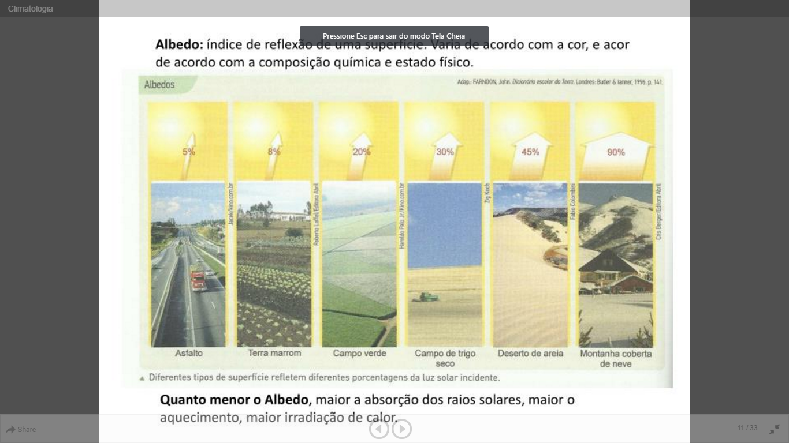Fonte: http://www.slideserve.com/gwidon/climatologia Acesso: 24/03/2107

A quantidade de radiação solar, bem como a insolação que incide sobre a superfície, depende de alguns fatores, como período do ano (estações); período do sai (manhã ou noite); latitude (nas latitudes entre 35º N e 35º S, ocorre excesso de energia, pois a quantidade absorvida é maior que a irradiação ao espaço; fora dessas altitudes, há déficit energético); cobertura de nuvens (a insolação no Nordeste, em qualquer época do ano, é muito superior que na região Norte, evidência de que aquela é a região de maior disponibilidade de insolação relativa no Brasil. Destacando-se que a cobertura do céu – nebulosidade – é o complemento da insolação relativa, verifica-se que, em termos médios anuais, o céu fica encoberto 52% do período diurno na região Norte, 49% na região Sul, 41% no Sudeste e no Centro-Oeste, e apenas 34% no Nordeste.

A energia absorvida pela superfície terrestre em ondas curtas é reirradiada por meio de ondas longas, promovendo o aquecimento do ar atmosférico. A parte absorvida é usada no aquecimento da superfície do planeta (solo e água). Dessa forma, a atmosfera (ou o ar) não é aquecida diretamente pelos raios solares, que passam por ela, mas, sim, pelo irradiado da Terra, ou seja, o aquecimento da atmosfera ocorre de forma indireta.

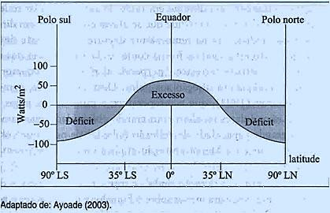

*Balanço energético da Terra*

Fonte: http://professormarciosantos3.blogspot.com.br/2014/02/aula-4-radiacao-solar-insolacao-e.html Acesso: 24/03/2017

**02. Latitude (fator climático)**

Em geral, a temperatura diminui em razão do aumento da latitude, ou seja, a temperatura diminui à medida que se afasta do Equador em direção aos polos. Essa modificação na temperatura decorre basicamente de dois fatores. O primeiro está ligado á forma como se dá a incidência dos raios solares sobre a superfície terrestre: “perpendicular” na faixa equatorial e de forma mais oblíqua em direção aos polos. Destaca-se ainda, como citado por Sadourny (1994), que a temperatura é mínima nos polos, não só porque os raios solares incidem com grande obliquidade mas também em razão da grande capacidade de reflexão (albedo) da neve que cobre a superfície dessas regiões. Menor absorção implica menor aquecimento do ar atmosférico.

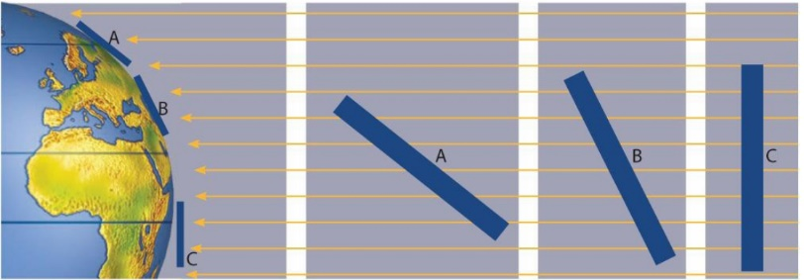

*Na figura acima observe que a incidência solar que ocorre sobre a superfície terrestre se dá de formas diferentes(existem regiões onde os raios solares incidem de forma mais concentrada e existe região onde os raios solares incidem de forma  mais dispersa).*

Fonte: http://geografalando.blogspot.com.br/2012/12/clima-influencia-da-latitude_1486.html Acesso: 24/03/2017

Deve-se lembrar em consideração ainda – e este é o segundo fator – que a atmosfera tem uma espessura menor sobre o Equador e maior sobre os polos, o que favorece incidência maior e mais intensa na faixa tropical e, em especial, na faixa equatorial.

Portanto, o formato da Terra não permite que todas as regiões sejam iluminadas pelo Sol da mesma maneira. Dessa forma, a latitude determina a quantidade de energia solar que atinge determinado ponto do globo e, consequentemente, sua temperatura.

Nas regiões tropicais da Terra, a radiação solar incide de forma perpendicular, o que resulta em uma área iluminada menor, mas com grande intensidade de energia e, consequentemente, temperaturas mais elevadas em relação a regiões de maiores latitudes.

As áreas que se encontram em latitudes superiores às tropicais recebem incidência de raios solares oblíquos, o que torna mais extensa a área iluminada, mas apresentam menor temperatura em decorrência da menor intensidade de energia solar. Portanto, de um modo geral pode-se afirmar que, quanto maior a latitude, menor a temperatura. Por isso, as regiões dos polos terrestres apresentam baixas temperaturas o ano todo.

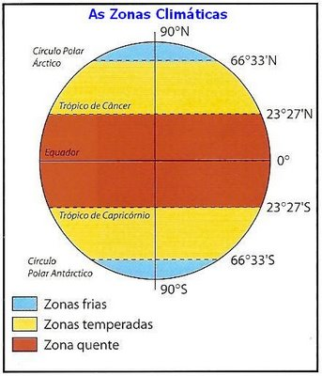

Fonte: http://www.prof2000.pt/users/elisabethm/geo7/clima/climas.htm Acesso: 24/03/2017

A Terra possui um formato denominado *geoide* que se aproxima de uma circunferência, não é perfeitamente circular, mas apresenta diâmetros diferentes na faixa equatorial e na faixa polar. Esse fato é resultado do movimento de rotação do planeta, a uma velocidade de 1.670 km/h, que pela força centrífuga, tende a salientar a região equatorial.

Adotou-se como superfície de referência da Terra uma elipsoide de revolução cujas medidas principais são: raio equatorial 6.378,38 km, raio polar 6.356,912 km, raio médio 6.371 km. Por essa razão, costuma-se dizer que a Terra é “achatada” nos polos e “dilatada” na faixa equatorial.

Os planetas giram inclinados em relação ao plano de sua órbita. O eixo de rotação faz um ângulo de inclinação com o plano. Para a Terra, a inclinação entre o eixo de rotação e o plano perpendicular à sua órbita é de 23,5º.

A inclinação do eixo de rotação permanece fixa enquanto o planeta percorre a sua órbita ao redor do sol. A inclinação faz ora um hemisfério, ora outro, receberem mais energia solar, o que resulta no ciclo das estações do ano. A inclinação do eixo terrestre é tão importante que está na origem da palavra clima: em grego, *klima* significa inclinação.

Na Terra, durante o verão, os dias são mais longos; durante o inverno, os dias são mais curtos e, naturalmente, mais frios. Com isso, a radiação solar recebida durante as estações do ano varia conforme a região do globo.

O sol culmina no zênite (representando maior ganho energético) em locais cuja latitude é igual ou menor ao valor da inclinação do eixo da Terra. Assim, nos equinócios (21 de março e 23 de setembro) o sol culmina no zênite sobre o Equador; nessas datas, em todos os pontos da Terra, dias e noites têm a mesma duração.

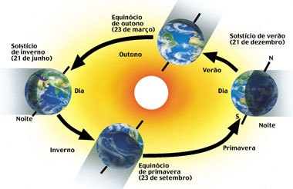

Fonte: http://cafepasa.blogspot.com.br/2013/11/as-estacoes-do-ano.html Acesso: 25/03/2017

No solstício de verão no hemisfério sul e no solstício de inverno no hemisfério norte (21 de dezembro), o sol culmina no zênite para a latitude – 23,5º (sul). Pelo fato de essa ser a maior declinação alcançada no hemisfério sul, essa latitude recebe o nome de Trópico de Capricórnio. De 23 de setembro a 21 de março, o sol culmina no zênite para locais de latitude sul. De 21 de março a 23 de setembro, o sol culmina no zênite para locais de latitude norte. Em 21 de junho, o sol culmina no zênite para 23,5º (norte), latitude que define a posição do Trópico de Câncer. Tem-se, assim, o solstício de verão no hemisfério norte e o solstício de inverno no hemisfério sul. Nas latitudes superiores a 23,5º, o sol não culmina no zênite em nenhum dia do ano. Denomina-se região tropical aquela compreendida entre as latitudes 23,5º S e 23,5º N.

Por causa ainda da inclinação do eixo da Terra, no hemisfério que está recebendo menor quantidade de radiação solar (inverno), a luz solar só consegue chegar até determinado ponto da superfície. Esse ponto é exatamente a subtração do valor da inclinação, ou seja, 90º - 23,5º = 66,5º, latitude que caracteriza o Círculo Polar. Com isso, a luz solar não consegue atingir parte da superfície no hemisfério que esta no inverno, isso significa 24 horas de noite ininterruptas. Por outro lado, no hemisfério que está no verão, a partir do Círculo Polar, o sol não se põe, tem-se, então, 24 horas de brilho solar.

Se não houvesse inclinação e a terra girasse com eixo perpendicular à órbita, os dias e as noites seriam iguais em cada faixa latitudinal, e o clima seria uniforme, porque o vento e a temperatura seriam uniformes nas latitudes simétricas.

**03. Altitude (fator climático)**

Há ainda a influencia do fator altimétrico agindo sobre os valores térmicos. De modo geral, na troposfera, a temperatura diminui na medida em que a altitude aumenta. Em média, a temperatura do ar diminui aproximadamente 0,6 ºC a cada 100 metros de altitude, gradiente que pode variar de 1 ºC para cada 105 metros quando o ar está ligeiramente úmido até 1 ºC para cada 200 metros quando o ar está saturado. Isso ocorre porque a atmosfera é aquecida de forma indireta, como dissemos, pelo calor irradiado pela superfície, assim, as regiões mais aquecidas são aquelas em contato mais direto com a fonte de irradiação (a superfície terrestre e as águas).

Além disso, sabe-se que o ar é mais rarefeito nas regiões mais elevadas, dessa forma, quanto menor ar, menor a quantidade de calor contida nele, ou seja, menor a temperatura.

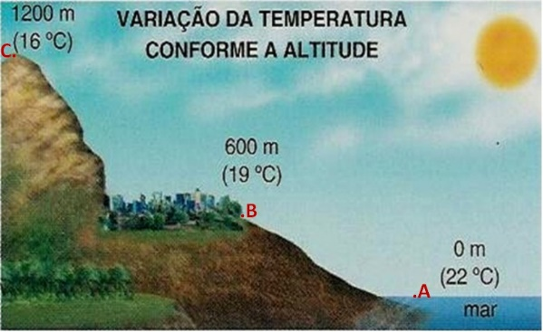

Fonte: http://geografalando.blogspot.com.br/2012/11/clima-influencia-da-latitude-e-altitude.html Acesso: 25/03/2017

Da mesma forma, existe uma relação entre variação altimétrica e os elementos climáticos, como temperatura e pressão, o que pode ser observado abaixo.

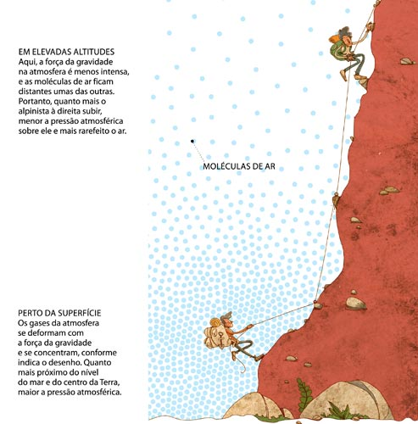

Fonte: http://acervo.novaescola.org.br/fundamental-2/pressao-atmosferica-muda-altitude-680619.shtml Acesso: 25/03/2017

Embora no território brasileiro predominem as baixas altitudes, em algumas áreas a altitude determina diferenciações sensíveis nas temperaturas. A região brasileira que mais sofre influencia da altitude é a Sudeste, por apresentar o conjunto de terras mais elevadas do país. Diz-se que a altitude corrige a latitude, afirmação correta apenas no que tange á temperatura, visto que as características climáticas das regiões elevadas são completamente diferentes das regiões de alta latitude.

Pode-se verificar, ainda, uma importante correlação motivada pelas grandes altitudes. Como a altitude modifica os valores de temperatura e esta é um forte determinante da localização e distribuição de espécies vegetais, a variação altimétrica da vegetação, em linhas gerais, se dá quase da mesma forma que a variação latitudinal.

A figura abaixo representa a variação altimétrica e latitudinal das espécies vegetais. Observe que a distribuição altimétrica é, em geral, a mesma encontrada quando se observa a variação latitudinal das espécies vegetais, considerando a distribuição uniforme entre continentes e oceanos.

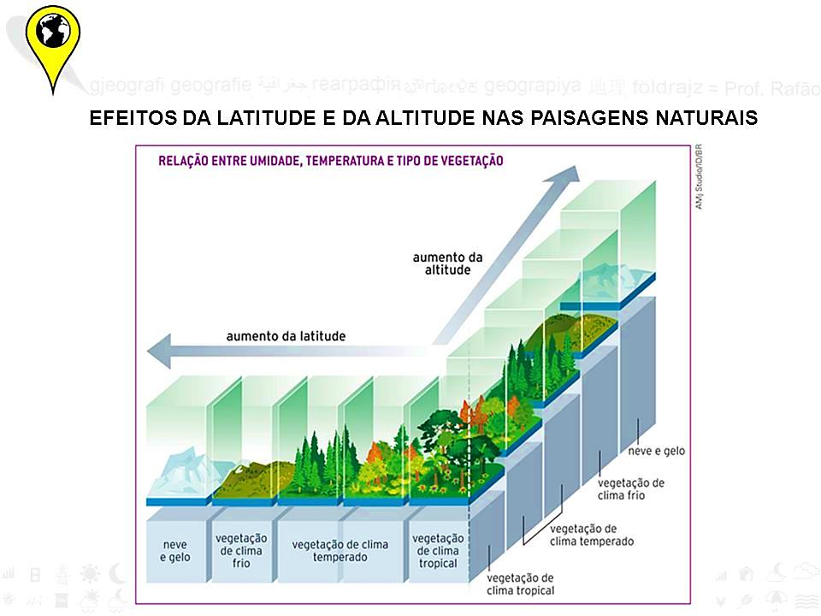

Fonte: http://slideplayer.com.br/slide/7510376/ Acesso: 08/08/1016

**Obs.:** Em relação aos climas brasileiros, o fator altitude faz com que a capital mais fria do país seja, Curitiba, e não Porto Alegre, que se situa em latitude mais alta. Isso ocorre porque Porto Alegre (e Florianópolis, também mais meridional que a capital paranaense) localiza-se quase ao nível do mar, ao passo que Curitiba se situa em um planalto, a aproximadamente 900 metros de altitude.

**04. Correntes marítimas (fator climático)**

As correntes marítimas são “imensos volumes d’água que se acham em circulação e influenciam na temperatura do ar, pois podem transportar ou transmitir “calor” ou “frio” de uma área para outra, dependendo de suas características e das características térmicas das áreas nas quais exercem influencia. Áreas costeiras banhadas por correntes frias, por exemplo, têm temperaturas mais baixas que outras situadas na mesma latitude, mas que não são afetadas por tais correntes.

A origem das correntes está associada às características físicas dos oceanos (diferenças de temperatura, salinidade e densidade), á ação dos ventos, da pressão atmosférica e dos movimentos de rotação e translação da Terra.

***“As causas principais das correntes marítimas, de acordo com Leinz e Amaral (1970), são agrupadas em duas categorias: as intrínsecas à água do mar e as extrínsecas. As causas intrínsecas são representadas pela temperatura e salinidade, fatores que alteram a densidade da água, tornando-a mais pesada ou mais leve. Por outro lado, a flutuação da própria salinidade é consequência das causas extrínsecas, como o vento e a chuva. De acordo com Strahler (1982), nas áreas subtropicais de alta pressão, a maior evaporação da água promove um aumento relativo da salinidade tornando a água mais densa. Já nas áreas de baixa pressão, como a equatorial, a maior precipitação promove um aumento relativo da quantidade de água em relação à de sal, tornando a água menos densa, produzindo o movimento superficial da água. “A salinidade da água do oceano guarda estreita relação com o quociente entre evaporação e a chuva e varia de uma maneira sistemáticas com a latitude” (STRAHLER, 1982).***

TORRES, F.T.P; MACHADO, P.J.O. Introdução à Climatologia. São Paulo: Cengage Learning, 2011.

As correntes são capazes de movimentar grandes volumes de água a locais distantes das zonas de origem exercendo influencia direta nessas áreas, ora aquecendo os ambientes (quando correntes quentes atingem latitudes mais elevadas), ora resfriando esses ambientes (atuação de correntes frias em áreas intertropicais).

As correntes marítimas são classificadas em virtude de duas características térmicas:

**- Correntes quentes:** Provenientes das faixas equatoriais; Deslocamento rapidamente (menos densas); Índice de evaporação é maior;

As correntes quentes se originam próximas ao equador e aumentam o índice pluviométrico no litoral dos continentes em razão do maior índice de evaporação das águas oceânicas. As principais correntes quentes são a corrente do Golfo, a corrente das Monções, a corrente Sul-Equatorial, a corrente Norte-Equatorial e a corrente do Brasil.

Entre as correntes quentes, destaca-se a corrente do Golfo. Ela se origina no estreito entre Cuba e Flórida (EUA) e se divide em vários ramos, como o setentrional e o meridional. O ramo meridional dirige-se para os Açores e a Espanha, já a setentrional exerce grande influencia sobre o clima do noroeste da Europa.

A corrente do Golfo é responsável pelo aquecimento da costa da Escandinávia, pois parte do calor dessa corrente incorpora-se à atmosfera da região, o que explica as temperaturas mais elevadas se comparadas às do trecho da costa da América do Norte situada na mesma latitude. Essa corrente também influencia o clima de cidades como Paris e Londres, que têm invernos mais moderados que os do sul da península do Labrador, no Canadá, na mesma latitude.

Na região do Caribe, as águas quentes da corrente do Golfo contribuem para a ocorrência de frequentes furacões que atingem essa região no período de primavera-verão.

**- Correntes frias:** Provenientes das faixas polares; Deslocamento lento (mais densas); Índice de evaporação é menor;

As correntes frias se originam próximas aos polos e se deslocam para as baixas latitudes do planeta, diminuem a umidade do ar das regiões que banham, pois atenuam a evaporação oceânica, favorecendo o surgimento de desertos. Entre as correntes frias destacam-se: a corrente de Benguela, a corrente da Califórnia e a corrente de Humboldt.

A corrente de Benguela margeia a costa africana em sentido norte, transporta águas de temperaturas por vezes inferiores a 1,5 ºC, provenientes do oceano Antártico e da subida de águas do fundo oceânico, fenômeno denominado ressurgência. Ameniza as temperaturas da costa africana e torna as precipitações escassas. A corrente de Benguela influencia diretamente o clima dos desertos da Namíbia e do Kalahari.

A corrente da Califórnia banha a costa oeste dos EUA e influencia diretamente a aridez da região, marcada pelo Deserto californiano ou do Mojave.

A corrente de Humboltd ou do Peru é a mais importante das correntes do Pacifico Sul e resulta da ação contínua dos ventos do sul e do sudeste, que sopram nas costas da América do Sul, provocando diferença de nível nas águas do mar. Sua principal característica é a baixa temperatura (15 ºC a 19 ºC), atribuída à subida de águas frias do fundo oceânico; apresenta baixa salinidade e sua cor verde contrasta com o azul das águas do Pacifico.

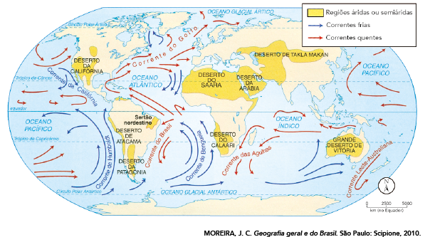Fonte: http://www.revista.vestibular.uerj.br/questao/questao-discursiva.php?seq_questao=1738 Acesso: 25/03/2017

Segundo Ross (1995), as correntes quentes, que estimulam a evaporação e a condensação, produzem climas chuvosos, ao passo que as frias estabilizam o ar e são responsáveis por áreas mais secas. As diferenças na quantidade de água no sistema promovem diferenças também na vegetação: a maior quantidade de água favorece o aparecimento de áreas com maior biodiversidade; por outro lado, quanto menor a quantidade de água, menor a biodiversidade.

As principais correntes que atuam sobre o clima brasileiro são as correntes quentes da Guiana e do Brasil originadas da corrente da Guiné e a corrente fria das Malvinas (ou da corrente das Falkland). Esta corrente, advinda dos mares do sul, encontra a corrente do Brasil. Forma-se, então, a corrente de Benguela, que vai até o golfo da Guiné onde se transforma na corrente da Guiné.

**Obs.:** Há correntes com diferentes profundidades. Algumas trazem águas profundas, cheias de nutrientes, até a superfície, ocasionando o fenômeno conhecido como **ressurgência**, o qual favorece a atividades pesqueira nos locais em que ocorre. Quando são superfícies, sofrem a influência da temperatura ambiente, a qual confere às suas águas características térmicas similares. Assim, ao passarem pelas baixas latitudes, tendem a se aquecer, da mesma forma que se resfriam à medida que se direcionam aos polos terrestres.

**05. Maritimidade e continentalidade (fator climático)**

As condições térmicas são afetadas também pela influencia da continentalidade, distanciamento das faixas litorâneas ou superfícies líquidas, e da maritimidade, aproximação das fixas litorâneas ou superfícies líquidas. As regiões submetidas à continentalidade apresentam baixos índices pluviométricos e maior amplitude térmica, ou seja, sofrem maior variação térmica, pois nessas regiões o solo aquece e resfria rapidamente em função do ar seco, típico das áreas distantes dos oceanos. Já as regiões litorâneas apresentam altos índices pluviométricos e menor amplitude térmica, pois sofrem influencia da maritimidade, que mantém a temperatura equilibrada por mais tempo em virtude de a água possuir a característica de reter calor e liberá-lo de forma lenta.

O calor especifico da água é alto, o que significa que a água exige cinco vezes mais calor para manter sua temperatura em níveis semelhantes à temperatura do solo. Dessa forma, as áreas continentais aquecem e resfriam mais rapidamente que os corpos de água.

***“Merece destaque a diferença de calor especifico entre a superfície terrestre e as massas de água. O continente se aquece e se resfria mais rapidamente que as superfícies aquáticas, as quais possuem a propriedade de ‘misturar’ o calor recebido a maiores profundidades, ao contrário do solo, de forma geral, muito opaco. Isso gera, direta e/ou indiretamente, inversões dos centros de alta e baixa pressão, alterando, consequentemente, a direção dos ventos, o que pode ser observado no caso das brisas marítimas e terrestres.”***

TORRES, F.T.P; MACHADO, P.J.O. Introdução à Climatologia. São Paulo: Cengage Learning, 2011.

***Como poeticamente citado por Bloom (1996): “esses fenômenos podem ser ilustrados pelo alivio que se sente quando após atravessar com os pés descalços uma calçada ou uma praia arenosa extremamente quente pela brilahnte luz solar, chega-se a uma poça d’água ou ao oceano. Sob o mesmo banho de radiação solar, a água parece deliciosamente mais fria que a rocha ou a areia. Como alivio temporário para os pés dolorosamente quentes, pode-se afundá-los uns poucos centímetros para dentro da areia. A areia, mesmo à ligeira profundidade, é mais fria que a camada superficial, a qual absorve quase toda energia”.***

TORRES, F.T.P; MACHADO, P.J.O. Introdução à Climatologia. São Paulo: Cengage Learning, 2011.

Assim, o efeito da maritimidade atenua as diferenças térmicas, homogeneizando as temperaturas costeiras. Já o efeito da continentalidade é inverso, ou seja, nas áreas interioranas, mais afastadas da costa, as amplitudes térmicas diárias, sazonais e anuais tendem a ser maiores.

Como destacado por Molion (1988), “a Terra é formada por cerca de 70% de oceanos e 30% de continentes, sendo que o hemisfério norte possui 60% de oceanos e 40% de continentes e o hemisfério sul 80% e 20% respectivamente. Essa repartição desigual entre terras e mares nos dois hemisférios caracteriza o hemisfério norte (maior efeito da continentalidade) como área de invernos longos e rígidos e verões mais curtos e quentes em comparação ao hemisfério sul (maior influência da maritimidade).

As cidades costeiras, como Salvador e Rio de Janeiro, sob maior efeito da maritimidade, apresentam menores amplitudes térmicas por causa da capacidade de aquecimento do continente durante o dia e do calor liberado pelo mar no decorrer da noite. Já as cidades que se encontram no interior do continente, sob maior efeito da continentalidade, como Cuiabá e Brasília, apresentam temperaturas muito elevadas durante o dia e noites mais amenas, pois não há fonte de calor disponível para manter em relativo equilíbrio as temperaturas da noite e do dia.

**Obs.:** A vegetação, mesmo em menor escala que os oceanos, também atua como um importante regulador climático, reduzindo a amplitude térmica e transferindo mais umidade ao ar. Manaus, por exemplo, apesar de se situar distante do litoral, não apresenta amplitude muito expressiva por estar localizada no meio da Floresta Amazônica.

**Referências**

TORRES, F.T.P; MACHADO, P.J.O. Introdução à Climatologia. São Paulo: Cengage Learning, 2011.

http://professormarciosantos3.blogspot.com.br/2014/02/aula-4-radiacao-solar-insolacao-e.html

http://www.slideserve.com/gwidon/climatologia

http://geografalando.blogspot.com.br/2012/12/clima-influencia-da-latitude_1486.html

http://www.prof2000.pt/users/elisabethm/geo7/clima/climas.htm]

http://geografalando.blogspot.com.br/2012/11/clima-influencia-da-latitude-e-altitude.html

http://slideplayer.com.br/slide/7510376/

http://acervo.novaescola.org.br/fundamental-2/pressao-atmosferica-muda-altitude-680619.shtml

<http://www.revista.vestibular.uerj.br/questao/questao-discursiva.php?seq_questao=1738>

**EXERCÍCIOS DE CLIMATOLOGIA**

**1.** (PUC-SP) “A energia que move a máquina Terra provém da gravidade, do interior da Terra e dos próprio movimento do planeta, mas em grau muito superior provém do Sol, da radiação solar”.

(David DREW. Processos interativos Homem-Meio Ambiente. Rio de Janeiro: Bertrand Brasil, 1994, p.20).

A energia solar é uma das fontes de energia que atua no planeta Terra. Ela é, no planeta,

a) o principal fator construtor das estruturas e formas de relevo.

b) um item secundário na formação das coberturas vegetais.

c) um fator de desequilíbrio que altera as dinâmicas terrestres.

d) o elemento essencial que dá origem aos sistemas e tipos climáticos.

e) uma fonte em vias de extinção, daí o valor de outras formas de energia.

**2.** (ENEM 2012) A interface clima/sociedade pode ser considerada em termos de ajustamento à extensão e aos modos como as sociedades funcionam em uma relação harmônica com seu clima. O homem e suas sociedades são vulneráveis às variações climáticas. A vulnerabilidade é a medida pela qual uma sociedade é suscetível de sofrer por causas climáticas.

AYOADE, J. O. Introdução a climatologia para os trópicos. Rio de Janeiro: Bertrand Brasil, 2010 (adaptado).

Considerando o tipo de relação entre ser humano e condição climática apresentado no texto, uma sociedade torna-se mais vulnerável quando

a) concentra suas atividades no setor primário.

b) apresenta estoques elevados de alimentos

c) possui um sistema de transportes articulado

d) diversifica a matriz de geração de energia.

e) introduz tecnologias à produção agrícola.

**3.** (UNESP 2018) A distribuição da radiação solar pela superfície terrestre é o principal desencadeador de fenômenos atmosféricos. Nas regiões de maior latitude, a incidência de raios solares é

a) difusa, o que promove baixas temperaturas médias.

b) dispersa, o que promove áreas de baixa pressão.

c) concentrada, o que promove altas temperaturas médias.

d) variável, o que promove estações do ano bem definidas.

e) perpendicular, o que promove áreas de clima seco.

**4.** (EBMSP 2017) A tabela apresenta dados climáticos de quatro cidades

|  |  |  |  |  |
| --- | --- | --- | --- | --- |
| Cidades | Temperatura média/anual | Temperatura de janeiro | Temperatura de junho | Chuvas anuais |
| I |  |  |  |  |
| II |  |  |  |  |
| III |  |  |  |  |
| IV |  |  |  |  |

Com base nos conhecimentos sobre clima e da análise da tabela, pode-se concluir que

a) a maior amplitude térmica ocorre na cidade I.

b) as quatro cidades estão situadas no mesmo hemisfério e na mesma latitude.

c) a cidade I possui um clima sem estações definidas.

d) o clima da cidade III é do tipo equatorial.

e) nas cidades I e IV as chuvas de convecção são frequentes e o clima é do tipo temperado continental.

**5.** (FUVEST 2018)



O Brasil possui um território extenso, com 92% pertencentes à zona intertropical. As massas de ar que atuam em território brasileiro possuem influências oceânicas e continentais. Sobre as características dessas massas de ar, é correto afirmar:

a) W representa a Massa Equatorial Atlântica de ar quente e úmido, responsável pela grande umidade na Amazônia.

b) Y indica a Massa Polar Atlântica, que se desloca a partir do sul em direção ao norte do território brasileiro e tem como característica a presença de ar frio, podendo atingir a região Centro-Oeste no inverno.

c) Z indica a Massa Tropical Continental, que tem como característica a presença de ar quente e úmido, ocasionando alagamentos no Centro-Oeste no inverno.

d) X indica a Massa Equatorial Continental de ar quente e seco, que atua no nordeste do litoral brasileiro.

e) V representa a Massa Temperada Atlântica de ar frio e seco, que atua no sul do litoral brasileiro.

**GABARITO**

1 – D; 2 – A ; 3 – A; 4 – C; 5 – B